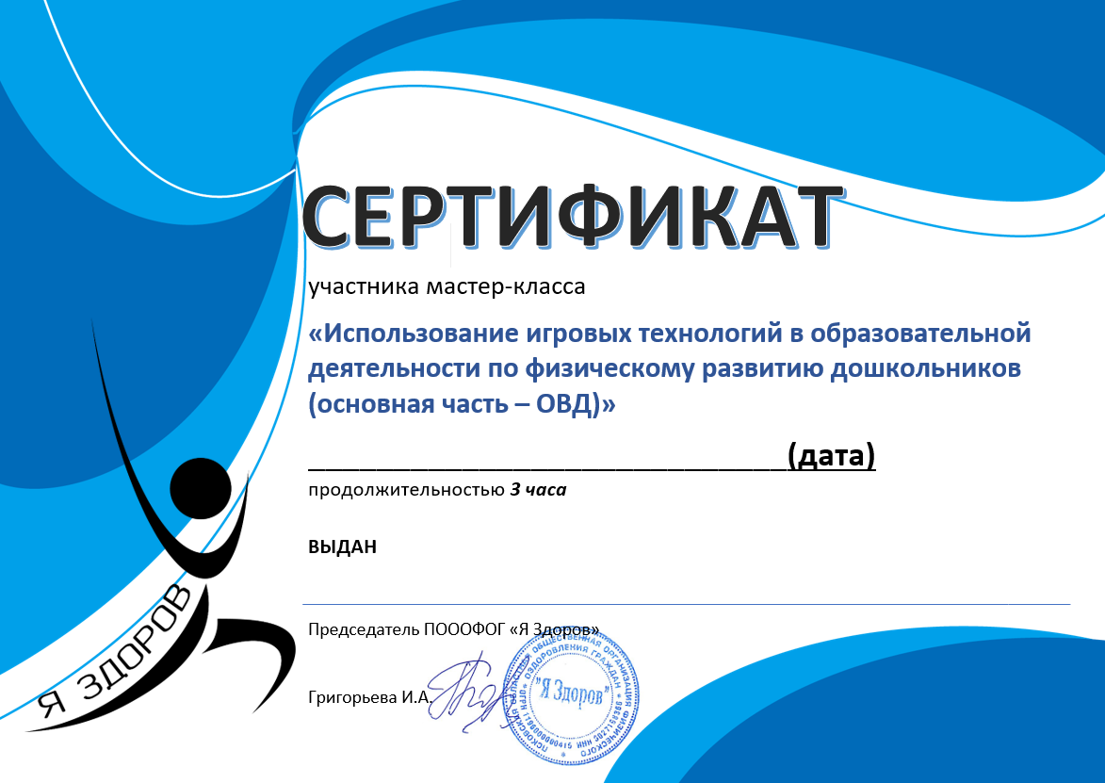
28 ноября 2020 года

Устьянцевой Ирине Геннадьевне

